綦农委〔2023〕28号

重庆市綦江区农业农村委员会

关于印发《綦江区2023年大豆玉米（高粱）带状复合种植实施方案》的通知

各街道办事处、各镇人民政府、委属相关单位：
为深入贯彻习近平总书记关于粮食和大豆生产的重要指示精神，全面落实中央经济工作会议、中央农村工作会议、市委农村工作会议精神，统筹玉米（高粱）大豆兼容发展，不折不扣完成种植任务，现将《綦江区2023年大豆玉米（高粱）带状复合种植实施方案》印发给你们，请结合实际，请认真抓好任务落实，确保种植收益。

重庆市綦江区农业农村委员会
2023年3月15日

綦江区2023年大豆玉米（高粱）带状复合种植

实施方案

为深入贯彻习近平总书记关于粮食和大豆生产的重要指示精神，全面落实中央经济工作会议、中央农村工作会议、市委农村工作会议精神，根据《重庆市农业农村委员会办公室关于印发2023年大豆玉米（高粱）带状复合种植实施方案的通知》（渝农办发〔2023〕35号）和《重庆市农业技术推广总站关于印发〈2023年重庆市大豆玉米（高粱）带状复合种植生产技术方案〉的通知》（渝农技发〔2023〕21号）的部署要求，结合綦江区实际，制定本方案。

一、指导思想
以习近平新时代中国特色社会主义思想为指导，深入贯彻落实党的二十大和中央经济工作会议、中央农村工作会议精神，紧紧围绕保障国家粮食安全，确保粮食和重要农产品稳产保供，聚焦重点区域，紧盯主要品种，补齐关键短板，在大豆和玉米主产区，依托农业企业、农民专业合作社、家庭农场和种植大户等新型农业经营主体，进一步示范推广大豆玉米（高粱）带状复合种植，探索推行大豆高粱带状复合种植模式，提高技术规范化标准化水平，增强有效性、针对性和适配性，带动全区大豆玉米（高粱）带状复合种植稳产高产、提质增效。

二、基本原则
（一）坚持种植收益稳中有升。各街镇要以主推技术模式为主，同时结合实际积极探索适宜本地区的种植模式，在确保玉米（高粱）稳产的情况下尽可能多产大豆，增加种植收益。
（二）坚持面积落实相对集中。建立政府主导，主体经营的模式，优先支持农业企业、合作社、家庭农场和种植大户等主体通过土地流转、农业托管等方式开展适度规模种植，核心示范片和高产片要求集中连片，统筹规划5亩以上散户相对集中连片。
（三）坚持技术模式相对统一。推进大豆玉米（高粱）带状复合种植和农机具融合发展，最大限度实现技术轻简化和生产机械化，尽可能实现辖区内技术模式相对统一。
（四）尊重农民意愿稳步推进。坚持因地制宜、分类施策原则，充分尊重农民意愿，落实大豆玉米（高粱）带状复合种植相关补贴政策，通过宣传引导和示范带动提高种植主体积极性。

三、重点任务
2023年我区21个街镇实施大豆玉米（高粱）带状复合种植17800亩。各街镇要以主推技术模式为主，结合种植习惯和现有农机具等实际，明确种植模式，选择适宜品种，注重农机配套，坚持科学施肥，防好病虫草害，重点通过缩株距、增密度，充分发挥边行优势，努力做到大豆玉米协同高产，确保收益不减。种植技术要点见《2023年綦江区大豆玉米带状复合种植技术方案》《2023年綦江区大豆高粱带状复合种植技术方案（试行）》。各街镇要建立至少1个50亩以上核心示范片，结合实际探索适宜本地区的良田、良种、良法、良机、良制集成组装的复合种植方案，搞好技术集成、主体配套、政策衔接，提升单产、效益，确保示范片实现“玉米不减产、多收一季豆”的目标，示范带动农户均衡增产，全力推动大面积单产提升尽快落地见效。

四、保障措施
（一）强化组织领导。大豆玉米（高粱）带状复合种植工作采取区级统筹、街镇落实的工作机制。成立由区农业农村委主要负责同志任组长，财政、统计、农业农村委分管负责同志任副组长，相关部门科室负责同志为成员的领导小组，办公室设在区农业服务中心，具体负责协调沟通、进展调度、监督检查等工作，确保高质高效完成复合种植任务。各街镇要成立相应的工作组，明确责任领导、技术负责人，实行责任领导、首席专家负责制。建立基地信息反馈制度，及时反馈苗情动态、高产示范展示开展情况、宣传发动培训等情况。
（二）强化资金保障。中央、市级财政对大豆玉米（高粱）带状复合种植给予补贴200元/亩，其中50亩以上种植大户可以叠加享受种粮大户补贴230元/亩，合计430元/亩。区农业农村委积极鼓励各街镇超额完成带状复合种植任务，对超额完成任务部分所需资金将从衔接资金中安排。经各街镇确定的50亩以上核心示范片，在高标准农田改造提升范围内将优先进行配套整治，达到申报条件的可结合病虫防治、有机肥替代化肥等项目进行物化补贴。并将大豆玉米（高粱）带状复合种植纳入玉米、高粱保险范畴优先予以保障。各街镇要建立农户种植台账，镇级及时进行全面核查验收，区级抽查验收后，及时兑付补贴资金。
（三）落实工作任务。区级负责制定全区实施方案，明确重点区域，分解任务指标，开展督导考核；各街镇承担大豆玉米（高粱）带状复合种植的主体责任，严格按照区级下达的任务指标，分区域逐级将任务落实到村户，确保按照相对集中连片的原则将任务落实到具体地块，全面完成推广面积。要尽快摸清辖区内大豆玉米（高粱）种子、除草剂、专用肥料及农机具等储备量和缺口量，及时制定农资调剂调运方案，确保农资供需平衡。
（四）强化技术培训和指导。成立由区农服中心有关技术人员组成的技术指导组，负责提供技术培训和指导；各街镇也要成立相应的技术指导小组，及时发现和解决生产实际中的问题，指导新型经营主体和种植户尽快掌握技术要领，同时，要把大豆玉米（高粱）带状复合种植技术示范有关的文件、方案、田间记录、测产结果、试验总结、工作总结等及时建档立案，特别是对于田间记录，要详细记载种植品种、推广技术、生育时期、水肥管理、病虫防治、专家指导等，确保信息记录及时、具体和真实，促进工作有序开展。积极筛选出一批区域性强、丰产性好、经济效益高的大豆玉米（高粱）带状复合种植技术模式，为下一步扩大种植做好技术储备。
（五）强化督导考核。建立健全区、镇、村三级督导考核机制，纳入2023年度粮食生产清单和农业生产督导的重点工作，并作为落实耕地保护和粮食安全责任制考核的重点内容。各街镇要切实提高政治站位，适时开展工作督导，压紧压实扩种主体责任，制定细化工作方案，建立责任清单和工作台账，推动资金、技术和面积落到实处，建立区级统筹、街镇负责、主体（农户）落实的运行机制，按照农业农村部统一要求健全种植档案、补助台账，主要登记合作社、种植大户等新型农业经营主体种植地块位置、面积和模式等信息，落实精准监管。要加强资金监管，严防截留、挪用、套取等违规现象发生，确保资金安全高效使用。
（六）加强宣传引导。各街镇要积极通过广播、电视、网络、短信和召开现场会等多种形式，加强对大豆玉米（高粱）带状复合种植“玉米不减产、多收一茬豆”等优势的宣传，广泛开展种植技术、惠农补贴政策的宣传和引导工作，引导种植大户、合作社进一步提高对大豆玉米（高粱）带状复合种植由资源竞争向资源共享转变、变粮豆争地为粮豆共享、实现地间轮作向地内轮作转变的认识，引导社会各界关注支持大豆玉米（高粱）带状复合种植，通过典型示范、新闻报道等方式扩大宣传成效，营造良好的舆论氛围。

附件：1.綦江区2023年大豆玉米（高粱）带状复合种植任务分解表
2. 《2023年綦江区大豆玉米带状复合种植技术方案》
3.《2023年綦江区大豆高粱带状复合种植技术方案（试行）》

附件1：
綦江区2023年大豆玉米（高粱）带状复合种植任务分解表
单位：亩、个
序号 | 街镇 | 大豆种植任务 | 大豆玉米（高粱）带状复合种植任务 | 核心示范片任务 | 区级技术指导员
合计 |  | 35956 | 17800 | 21
1 | 古南街道 | 1033 | 200 | 1 | 周克平
2 | 文龙街道 | 1075 | 740 | 1 | 王忠跃
3 | 通惠街道 | 936 | 680 | 1 | 林光强
4 | 新盛街道 | 494 | 100 | 1 | 王轲
5 | 三江街道 | 1975 | 1800 | 1 | 高涛
6 | 石角镇 | 2245 | 800 | 1 | 王冬梅
7 | 东溪镇 | 3561 | 3000 | 1 | 何思君
8 | 赶水镇 | 1375 | 1350 | 1 | 梁羽
9 | 打通镇 | 1768 | 510 | 1 | 王朝刚
10 | 石壕镇 | 2631 | 2000 | 1 | 李大银
11 | 永新镇 | 2931 | 600 | 1 | 杨朝敏
12 | 三角镇 | 1862 | 1620 | 1 | 田冬
13 | 隆盛镇 | 2818 | 300 | 1 | 李家恩
14 | 郭扶镇 | 3134 | 300 | 1 | 赵光红
15 | 篆塘镇 | 1571 | 500 | 1 | 李萍萍
16 | 丁山镇 | 1072 | 840 | 1 | 张宗强
17 | 安稳镇 | 702 | 200 | 1 | 丁宗伦
18 | 扶欢镇 | 508 | 100 | 1 | 周华银
19 | 永城镇 | 1487 | 300 | 1 | 余化斌
20 | 中峰镇 | 1110 | 300 | 1 | 魏帅
21 | 横山镇 | 1668 | 1560 | 1 | 赵祥伦

附件2

綦江区2023年大豆玉米带状复合种植
技术方案

一、选好品种
玉米品种选用抗倒伏能力强、生育期适中的紧凑型或半紧凑型品种，建议选用三峡玉23、康农玉808、成单30、西大889、同玉808等品种。大豆品种选用耐荫蔽、抗倒伏的中迟熟大豆品种，间作春大豆建议选用渝豆11、油春1204、中豆46、南豆23等品种，套作夏大豆建议选用南夏豆25、南豆12等品种，以及历年来表现优秀的自留种。中高海拔尽量选择春大豆品种。玉米亩用种量1-1.25公斤、大豆亩用种量为5-6公斤。
二、明确耕制
可采用籽粒玉米、鲜食玉米、青贮玉米与籽粒大豆、鲜食大豆搭配，根据海拔高度确定播种期。丘陵、山地、梯田以人工播种为主，建议采用常规人工穴播方式进行点播，或采用大豆玉米手推式播种机直播。高标准农田改造提升示范工程、宜机化建设等适宜机械化作业的区域，可采用机械播种。
1.套作耕制指玉米与大豆的共生期小于全生育期的一半，可选择鲜食玉米在2月下旬播种3月移栽、籽粒春大豆在4月中下旬播种；低海拔也可选择籽粒玉米在3月中上旬播种、籽粒夏大豆在5月下旬至6月下旬播种。
2.间作耕制指玉米与大豆的共生期大于全生育期的一半，在春玉米3月中旬至4月中旬春大豆和春玉米同时播栽；或5月底至6月初夏大豆和夏玉米同时播栽。
三、规范带植
大豆玉米带状复合种植玉米密度应与当地同品种净作玉米密度相当，一行玉米的株数相当于净作玉米2行的株数；大豆密度达到当地同品种净作大豆密度的70%以上。
套作：春玉米—夏大豆带状套作采用3：2（3行大豆：2行玉米）行比配置。生产单元厢面宽度2.2~2.4米，玉米带宽40厘米，大豆带宽60-70厘米（带内种3行，行距30-35厘米），玉米带与大豆带间距60-70厘米（如为玉米机收则为70厘米）。人工点播玉米株距34-36cm、大豆株距18-20cm，一穴定苗双株；机播玉米、大豆均单粒穴播，玉米株距17-18cm、大豆株距9-10cm；玉米密度3000-3200株/亩（平均行距120厘米，窝距18厘米）、大豆密度8300-9000株/亩（平均行距80厘米，窝距10厘米）。
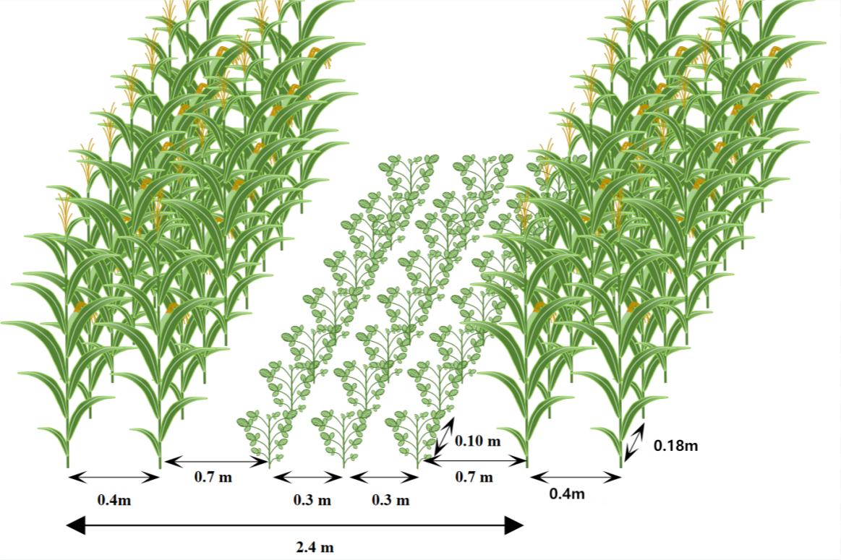
以一穴单株为例：
玉米密度：3000株/亩
大豆密度：8300株/亩
间作：春玉米—春大豆带状间作（夏玉米—夏大豆间作）采用4：2（4行大豆：2行玉米）行比配置。生产单元厢面宽度2.5~2.7米，玉米带宽40厘米，大豆带宽90-110厘米（带内种4行，根据播种机单体间距调整为30-40厘米），玉米带与大豆带间距70厘米；人工点播玉米株距30-32cm、大豆株距18-20cm，一穴定苗双株；机播玉米、大豆均单粒穴播，玉米株距15-16cm、大豆株距9-10cm；玉米密度3000-3200株/亩（平均行距135厘米，窝距16厘米）、大豆密度8200-9000株/亩（平均行距67.5厘米，窝距12厘米）。

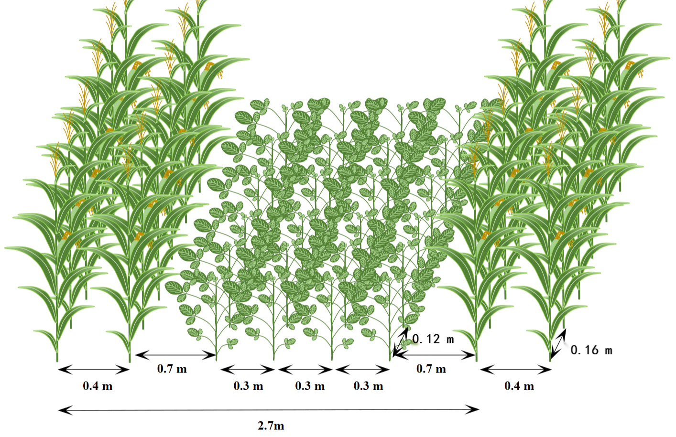
以一穴单株为例：
玉米密度：3000株/亩
大豆密度：8200株/亩
四、科学施肥
大豆、玉米分别控制施氮肥，玉米要施足氮肥，大豆少施或不施氮肥；带状复合种植玉米单株施肥量与净作玉米单株施肥量相同，播种机玉米的下肥量调整为净作玉米下肥量的2倍以上。大豆亩施低氮高磷钾复合肥，纯N亩用量不高于3公斤；玉米亩施高氮低磷钾复合肥，纯氮亩用量不低于15公斤。建议玉米用缓释肥一次性施肥，或两段施肥（1：1），采用侧深施肥，肥料距离播种行15厘米，深度10厘米左右。
带状套作：按净作玉米高产施肥标准施肥。玉米播种时每亩施40公斤复合肥（20—15—10或近似配方）作底肥；大喇叭口期左右大豆播种时，在离玉米植株20厘米处每亩追施40公斤复合肥（20—10—15或近似配方）兼做玉米追肥及大豆底肥，全生育期大豆带不单独施肥。
带状间作：按玉米—大豆一次性基施复合施肥指导意见，玉米播种时每亩施用56公斤24—6—10高氮稳定性复合肥及16公斤钙镁磷肥（含磷12%）。大豆播种前可适当蘸拌根瘤菌，播种时每亩施用14—16—15低氮复合肥8~10公斤，土壤瘠薄的新开垦地块在大豆初花期可适当追施3~5公斤尿素。
微肥促花保荚：大豆分枝期、初花期与鼓粒初期，结合病虫统防及调节剂处理喷施叶面肥，单次每亩喷施800~1000倍液的90%磷酸二氢钾50克+稀施美50毫升；套作模式下大豆在初花期可添加8%胺鲜脂20克，兑水30~40公斤。
五、除草方法
大豆玉米带状复合种植坚持“预防为主、防治结合”的方针，做到早防早治，以芽前封闭除草为主，苗后定向除草为辅。
封闭除草：在播种后2天内，雨后无风、土壤湿润，立即封闭除草。可选用96%精异丙甲草胺乳油50~85毫升/亩，兑水30~50公斤喷施。
苗后定向除草：土壤封闭效果不理想的，需要在苗后分区域定向除草。玉米种植带在苗后3~5叶期选用80%烟嘧磺隆可湿性粉剂4~5克/亩+200克/升氯氟吡氧乙酸乳油50~67毫升/亩，兑水30~40公斤定向茎叶喷雾。大豆种植带可选用25%氟磺胺草醚水剂60~100毫升/亩或10%精喹禾灵乳油25~35毫升/亩+25%氟磺胺草醚水剂60~100毫升/亩，兑水30~40公斤茎叶喷雾。茎叶处理定向喷雾用药量应按照每种作物的实际占地面积计算。可选用自走式单杆喷雾机或背负式喷雾器加装定向喷头和定向罩子，分别对着大豆带或玉米带喷药，喷头离地高度以喷药雾滴不超出大豆带或玉米带为准，严禁药滴超出大豆带或玉米带，在无风的下午进行。
六、化学控旺
土壤肥力高、植株旺长采用化控调节剂控高：在玉米7~10片展开叶时，亩用胺鲜·乙烯利（玉米矮丰）25毫升兑水30公斤喷雾，严格控制用量，不能重复喷雾；大豆在分枝期和初花期分别用5%烯效唑20~50克/亩（苗期剂量可小至20克），兑水30公斤喷雾防徒长和抗倒，不能重复喷雾。严格按照产品使用说明书推荐浓度和时期施用，不漏喷、重喷。
七、防病治虫
根据大豆玉米（高粱）带状复合种植病虫害发生特点，遵循“预防为主、综合防治”的方针，加强田间调查，做好病虫发生动态监测，做到早防早治，统防统控。
（一）播种期
种子处理以防治大豆根腐病、玉米茎腐病、丝黑穗等土传种传病害和地下害虫、草地贪夜蛾等苗期害虫为主，选择含有精甲•咯菌腈、丁硫•福美双、噻虫嗪•噻呋酰胺等成分的种衣剂进行种子包衣或拌种。不同区域应根据当地主要病虫种类选择相应的药剂进行种子处理，必要时可对玉米、大豆包衣种子进行二次拌种，以弥补原种子处理配方的不足。
（二）苗期—玉米抽雄期（大豆分枝期）
重点防治草地贪夜蛾、玉米螟、桃蛀螟、玉米纹枯病、大豆锈病、斜纹夜蛾等。一是采取理化诱控措施，在草地贪夜蛾米螟、桃蛀螟、斜纹夜蛾等成虫发生期使用杀虫灯结合性诱剂诱杀害虫；二是针对斜纹夜蛾、金龟子（蛴螬成虫）等害虫，自田间出现开始，采用生物防治措施，优先选用苏云金杆菌、球孢白僵菌、甘蓝夜蛾核型多角体病毒、金龟子绿僵菌等生物制剂进行喷施防治；三是在田间斜纹夜蛾、桃蛀螟、蚜虫、红蜘蛛等害虫发生密度较大时，于幼虫发生初期，选用四氯虫酰胺、甲氨基阿维菌素苯甲酸盐、乙基多杀菌素、茚虫威等杀虫剂喷雾防治，根据玉米、大豆叶斑类病害、锈病等病害发生情况，选用吡唑醚菌酯、戊唑醇等杀菌剂喷雾防治。
（三）开花—成熟期
开花—成熟期是大豆保荚、玉米保穗的关键时期。在前期防控的基础上，根据玉米大小斑病、锈病、钻蛀性害虫，大豆锈病、豆荚螟、粘虫、大豆食心虫、斜纹夜蛾、点蜂缘蝽等发生情况，针对性选用枯草芽胞杆菌、井冈霉素A、苯醚甲环唑、丙环•嘧菌酯等杀菌剂和氯虫苯甲酰胺、高效氯氟氰菊酯、阿维菌素、溴氰菊酯或者含有噻虫嗪成分的杀虫剂喷施，兼治玉米、大豆病虫害。

八、尽量宜机
播种机：可选择2BYFSF-3（4）型（河北农哈哈机械集团有限公司）大豆带状复合种植专用施肥播种机。
收获机：玉米可用4YZ P-2685（山东巨明机械有限公司）或4YZ-2A（河北冀新农机有限公司）等自走式两行玉米收获机实施收穗；大豆可用4LZ-3.0Z（德阳市金兴农机制造有限责任公司）或4LZ-3(PRO758Q，久保田农业机械有限公司）等联合收获机收获脱粒和秸秆还田。

附件3

2023年綦江区大豆高粱带状复合种植

技术方案（试行）

根据中央一号文件精神及农业农村部工作要求，我市将加力扩种大豆油料，在扎实推进大豆玉米带状复合种植的基础上，逐步探索大豆高粱带状复合种植，以实现高粱单产与大面积相当，增收一季大豆。结合市级前期试验和相关专家意见，特制定本方案，供各地参考运用。

一、品种选用
高粱品种选用酿造用、耐密植、抗倒伏能力强、抗病、生育期适中的品种。
大豆品种选用耐荫蔽、抗倒伏的中迟熟品种（与大豆玉米带状复合种植中大豆品种基本一致）。如间作春大豆可选渝豆11、油春1204、中豆46、南豆23等，套作夏大豆可选南夏豆25、南豆12等。

二、行比配置
大豆—高粱带状间作或套作。大豆与高粱行比可采用3:2、4:2、4:4等配置。各地应结合当地种植习惯、机械、品种特性、统计面积认定等进行确立。
当大豆高粱3:2行比配置时，生产单元宽度2.2~2.4米，高粱行距40厘米，大豆行距30~35厘米，大豆高粱间距60~70厘米；当大豆高粱行比4:2时，生产单元宽度2.5~2.7米，高粱行距40厘米，大豆行距30~35厘米，大豆高粱间距60~70厘米；当大豆高粱行比4:4时，生产单元宽度3.2米，高粱行距40厘米，大豆行距30厘米，大豆高粱间距50厘米。

三、播种时间和方式
春大豆在3月中旬至4月中旬；夏大豆在5月下旬至6月下旬播种。高粱可在3月中旬至5月中旬，依据茬口、大豆品种、间套作模式确立播种时间，以适时早播为原则。推荐采用直播以提高种植密度、节省劳力成本。
高粱播种：采取3:2-4:2行比时可人工或手推轮盘穴播器穴播，退窝15~20厘米，视种子发芽率一般窝播4~5粒，定苗2株/穴；采取4:4行比时，可人工或机械条播，下种间距10厘米，单粒播种；注意播后盖土，播种深度3~5厘米。
大豆播种：可采取手推轮盘穴播器或大豆专用播种机械，退窝10厘米，窝播2~3粒，定苗1株/穴。也可采取人工穴播，此时可定苗2株/穴，则退窝扩大1倍；注意播后盖土，播种深度3~5厘米。
有条件区域可探索采用复式播种机实现两个作物同播，提高作业精度和效率。

四、适宜密度
高粱密度应与当地同品种净作密度相当，即6000~8000株/亩（小穗型品种），4000~6000株/亩（大穗型品种）；大豆密度8000~10000株/亩。

五、合理施肥
大豆、高粱分别控制施氮肥，高粱要施足氮肥，大豆少施或不施氮肥；带状复合种植高粱单株施肥量与净作高粱单株施肥量相同。大豆亩施低氮高磷钾复合肥，纯N亩用量不高于3公斤；高粱亩施高氮低磷钾复合肥，纯氮亩用量在8公斤左右。采用侧深施肥，肥料距离播种行15厘米，深度10厘米左右。
带状套作：按净作高粱目标产量施肥标准施肥。高粱播种时每亩施20公斤复合肥（20—15—10或近似配方）作底肥；拔节期左右大豆播种时，在离高粱植株20厘米处每亩追施20公斤复合肥（20—10—15或近似配方）兼做高粱追肥及大豆底肥，全生育期大豆带不单独施肥。
带状间作：按高粱—大豆一次性基施复合施肥指导意见，高粱播种时每亩施用40公斤20—10—15高氮复合肥及10公斤钙镁磷肥（含磷12%）。大豆播种前可适当蘸拌根瘤菌，播种时每亩施用14—16—15低氮复合肥5~8公斤，土壤瘠薄的新开垦地块在大豆初花期可适当追施3~5公斤尿素。
微肥促花保荚：大豆分枝期、初花期与鼓粒初期，结合病虫统防及调节剂处理喷施叶面肥，单次每亩喷施800~1000倍液的90%磷酸二氢钾50克+稀施美50毫升；套作模式下大豆在初花期可添加8%胺鲜脂20克，兑水30~40公斤。

六、除草方法
采用播前封闭、苗后人工+定向除草方式。播前应结合旋耕充分灭茬，降低田间杂草基数。播后苗前可用精异丙甲草胺进行封闭除草，需避开降雨天气。全生育期可视杂草长势采取人工拔出、中耕方式除草。
高粱、大豆对除草剂敏感，苗后化学除草务必掌握定向除草技术并需掌控好防治适期：高粱种植带5叶左右选用40%二氯喹啉酸·莠去津悬浮剂150~170克/亩兑水30~40公斤定向喷雾除草。大豆种植带可在3~5片复叶时选用25%氟磺胺草醚水剂60~100毫升/亩或10%精喹禾灵乳油25~35毫升/亩+25%氟磺胺草醚水剂 60~100 毫升/亩，兑水 30~40 公斤定向喷雾。茎叶处理定向喷雾用药量应按照每种作物的实际占地面积计算。可选用自走式单杆喷雾机或背负式喷雾器加装定向喷头和定向罩、隔板，对作物分别喷施。喷头离地高度以喷药雾滴不超出该作物带为准。忌在有风天气喷雾，避免对大豆带造成药害。若发生药害，可喷施芸苔素内酯缓解。
有条件的区域可探索性开展一次性（先正达药剂CDH20124）综合防控试验。

七、化学控旺
选用矮杆高粱品种一般不需控旺控高。若大豆出现旺长，在分枝期和初花期分别用5%烯效唑20~50克/亩（苗期剂量可小至20克）兑水30公斤喷雾防徒长和抗倒，不重复喷雾。严格按照产品使用说明书推荐浓度和时期施用。

八、病虫防治
遵循“预防为主、综合防治”的方针，加强田间管理，做到早防早治，统防统控。
高粱播前均匀晒种1天，推荐采用25%噻虫·咯·霜灵悬浮种衣剂5 mL加驱鸟剂拌种，防治苗期病虫害，提高发芽率。高粱全生育期重点防治炭疽病、纹枯病、紫斑病、草地贪夜蛾、螟虫等；大豆花荚期重点防治锈病、豆荚螟、斜纹夜蛾等。
一是有条件的区域应采取理化诱控措施，在草地贪夜蛾、桃蛀螟、斜纹夜蛾等成虫发生期使用杀虫灯结合性诱剂诱杀害虫；二是有条件的区域针对斜纹夜蛾、金龟子（蛴螬成虫）等害虫，自田间出现开始采用生物防治措施，优先选用苏云金杆菌、球孢白僵菌、甘蓝夜蛾核型多角体病毒、金龟子绿僵菌等生物制剂进行喷施防治；三是根据田间发生情况，采取化学制剂防控。炭疽病、纹枯病可采取肟菌·戊唑醇悬浮剂等，紫斑病、炭疽病可采取戊唑·多菌灵等，桃蛀螟、草地贪夜蛾、豆荚螟、斜纹夜蛾等可采取高效氯氰菊酯、四氯虫酰胺悬浮剂等药剂针对性防控。

九、收获
视不同作物成熟度（高粱在蜡熟末期，或穗上中部籽粒变红变硬时；大豆则田间叶片脱落，豆荚呈现本品种固有颜色、籽粒含水量不大于20%时）采取分带人工或机械收获。机械选用可参考大豆玉米带状复合种植的机械。

